«Электромагнитные колебания», 21 апреля 2019

Разбор задач по теме «Электромагнитные колебания»
Задача 1. Колебательный контур содержит конденсатор емкостью 800 пФ и катушку индуктивности 2 мкГн. Каков период собственных колебаний контура ?
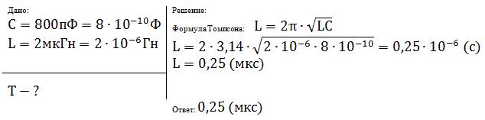
Задача 2. Колебательный контур состоит из конденсатора емкостью С и катушки индуктивности L. Как изменится период свободных колебаний в этом контуре, если электроемкость конденсатора и индуктивность катушки увеличить в 3 раза
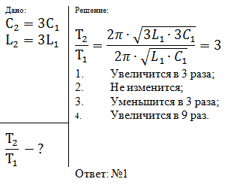
Задача 3. Амплитуда силы тока при свободных колебаниях в колебательном контуре 100 мА. Какова амплитуда напряжения на конденсаторе колебательного контура, если емкость этого конденсатора 1 мкФ, а индуктивность катушки 1 Гн ? Активным сопротивлением пренебречь.
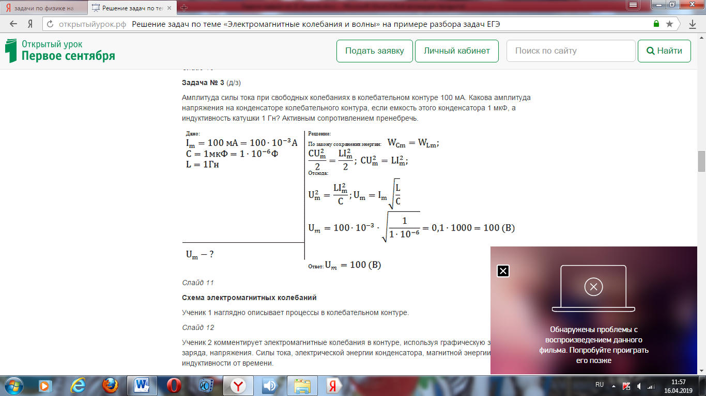
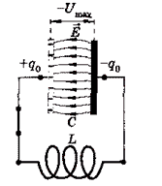
Задача 4. Заряд на обкладках конденсатора колебательного контура изменяется по закону q=3 10⁻⁷ cos800$π$ t. Индуктивность контура 2 Гн. Пренебрегая активным сопротивлением, найдите электроемкость конденсатора и максимальное значение энергии электрического поля конденсатора и магнитного поля катушки индуктивности.

Решение
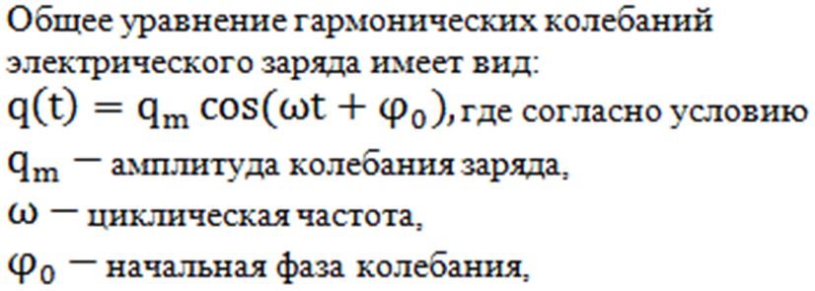
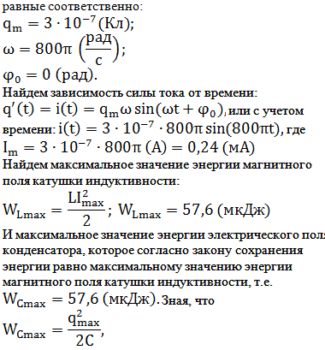
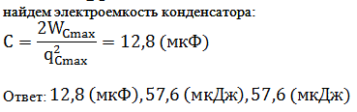
Задача 5. В колебательном контуре индуктивность катушки равна 0,2 Гн, а амплитуда колебаний силы тока 40 мА. Найти энергию электрического поля конденсатора и магнитного поля катушки в тот момент, когда мгновенное значение силы тока в 2 раза меньше амплитудного значения.
Решение.
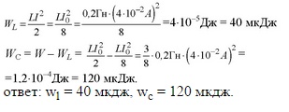
Задача 6. Колебательный контур, подключенный к генератору, содержит резистор, сопротивление которого R=5 Ом, катушку индуктивностью L=5 Гн и конденсатор. Определите электроемкость конденсатора, при которой в контуре при частоте 1 кГц возникает резонанс. Найдите показания амперметра (включенного в сеть) при резонансе, если действующее напряжение на генераторе 220 В.
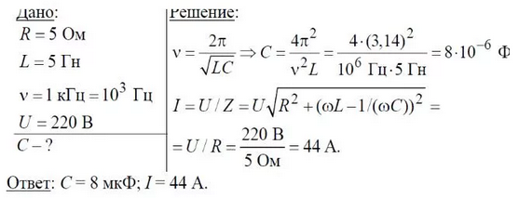

Задача 7
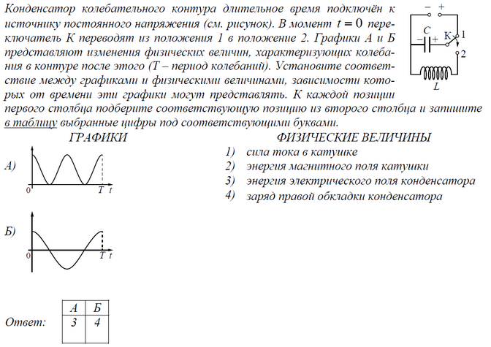
Задача 8.
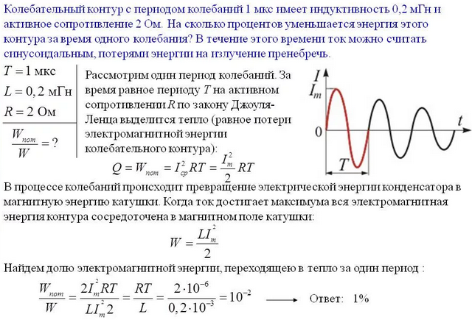
Самостоятельная работа
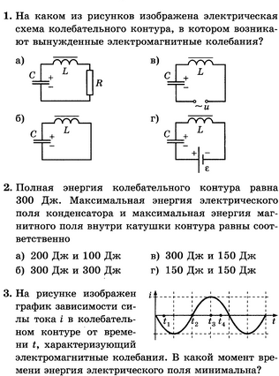

4.
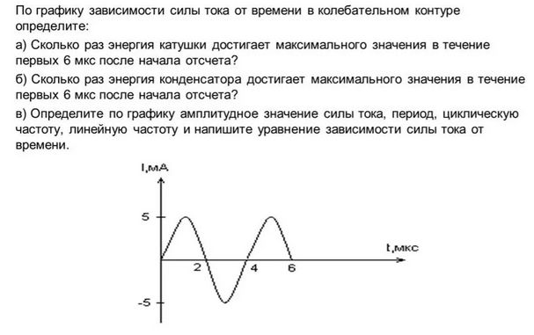
5.
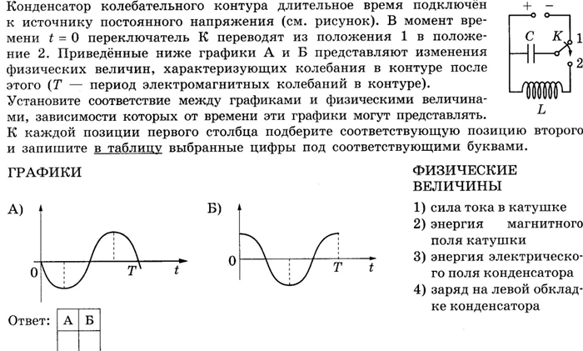
6. На рисунке показан график колебаний силы тока в колебательном контуре с антенной. Определите длину волны, излучаемой антенной. Скорость распространения электромагнитных волн с= 300000 км/с.
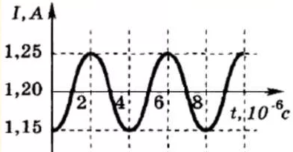
7. В идеальном колебательном контуре амплитуда колебаний силы тока в катушке индуктивности I_{m} = 5 мА, а амплитуда напряжения на конденсаторе U_{m} = 2,0 В. В момент времени t напряжение на конденсаторе равно 1,2 В. Найдите силу тока в катушке в этот момент.

